|  |
| --- |
| **PRACTICE EXERCISES OF THE MICROPROCESSORS & MICROCONTROLLERS**  Instructor: The Tung Than  Student's name: Trần Lê Minh Đăng  Student code: 21520684 |

**PRACTICE REPORT NO 1**

**ACQUAINTANCE WITH PROTEUS AND THE 8051 MICROCONTROLLER FAMILY**

1. Content 1: Design result

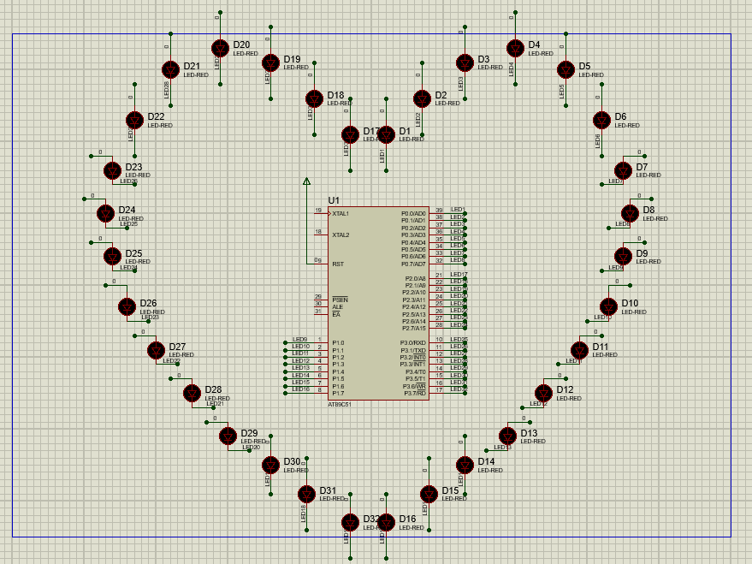

1. Content 2: Explain the operating principle of the effects

* Link drive: <https://drive.google.com/drive/folders/1iSM-53l97TVMRneO1rcAOZter1lhClVx?usp=sharing>
* Explain the operating principle of the effects:

+ Hiệu ứng 1: Đèn sáng rồi tắt dần lần lượt:

Đèn sáng dần:

Đèn tắt dần:

+Hiệu ứng 2: Đèn sáng tắt theo vị trí chẵn lẻ

Do hàm Delay có thời gian là 0.1s nên muốn hiệu ứng trên 5s thì ta chọn số vòng lặp là 35: 2 x 0.1 x 35 = 7s

+Hiệu ứng 3: Đèn sáng tắt toàn bộ

Do hàm Delay có thời gian là 0.1s nên muốn hiệu ứng trên 5s thì ta chọn số vòng lặp là 25: 2 x 0.1 x 25 = 5s

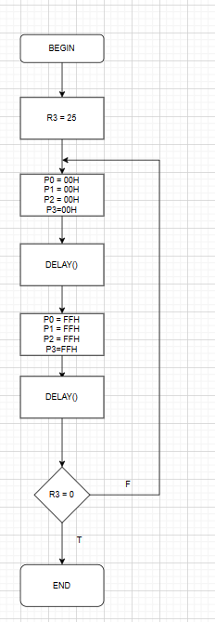

|  |  |
| --- | --- |
| Source | Explain |
| ORG 0H  MAIN:  CALL E2  ;;EFFECT1: DEN SANG ROI TAT LAN LUOT  EFFECT1:  CALL E3  ;;EFFECT2: DEN SANG CHAN LE  MOV R2,#35  EFFECT2:  CALL E5  DJNZ R2,EFFECT2  ;;EFFECT3: DEN SANG TAT LIEN TUC  MOV R3,#25D  EFFECT3:  CALL E1  CALL E2  DJNZ R3,EFFECT3  SJMP MAIN  ;;E1 : TAT CA DEN SANG  E1:  MOV P0,#00H  MOV P1,#00H  MOV P2,#00H  MOV P3,#00H  CALL DELAY100MS  RET  ;;E2 : TAT CA DEN TAT  E2:  MOV P0,#0FFH  MOV P1,#0FFH  MOV P2,#0FFH  MOV P3,#0FFH  CALL DELAY100MS  RET  ;;E3: LED SANG DAN  E3:  MOV A,#0FFH  CLR C  E3_P0:  RLC A  MOV P0,A  CALL DELAY100MS  CJNE A,#00H,E3_P0  MOV A,#0FFH  E3_P1:  RLC A  MOV P1,A  CALL DELAY100MS  CJNE A,#00H,E3_P1  MOV A,#0FFH  E3_P2:  RLC A  MOV P2,A  CALL DELAY100MS  CJNE A,#00H,E3_P2  MOV A,#0FFH  E3_P3:  RLC A  MOV P3,A  CALL DELAY100MS  CJNE A,#00H,E3_P3  ;;E4: LED TAT DAN  E4:  E4_P0:  SETB C  RLC A  MOV P0,A  CALL DELAY100MS  CJNE A,#0FFH,E4_P0  MOV A,#00H  E4_P1:  SETB C  RLC A  MOV P1,A  CALL DELAY100MS  CJNE A,#0FFH,E4_P1  MOV A,#00H  E4_P2:  SETB C  RLC A  MOV P2,A  CALL DELAY100MS  CJNE A,#0FFH,E4_P2  MOV A,#00H  E4_P3:  SETB C  RLC A  MOV P3,A  CALL DELAY100MS  CJNE A,#0FFH,E4_P3  RET    ;;E5: DEN SANG CHAN LE  E5:  MOV P0,#01010101B  MOV P1,#01010101B  MOV P2,#01010101B  MOV P3,#01010101B  CALL DELAY100MS  MOV P0,#10101010B  MOV P1,#10101010B  MOV P2,#10101010B  MOV P3,#10101010B  CALL DELAY100MS  RET  ;;Ham delay  DELAY100MS:  MOV R5,#2D  DELAY:  MOV TMOD,#01H    MOV TH0,#HIGH(-50000D)  MOV TL0,#LOW(-50000D)  SETB TR0  JNB TF0,$  CLR TF0  DJNZ R5,DELAY  RET  END | * Bắt đầu chương trình  * Hàm main:  * Gọi hàm E2    *Hàm hiệu ứng thứ nhất  *Gọi hàm E3  *R2 = 35  *Hàm hiệu ứng thứ hai  *Gọi hàm con E5  * R2 khác 0 thì R2=R2-1 và nhảy tới nhãn EFFECT2, nếu R2=0 thì tiếp tục lệnh phía dưới **(1)**  * R3 = 25  * Hàm hiệu ứng thứ ba  *Gọi hàm E1  *Gọi hàm E2  * Tương tự (1)  * Nhảy tới nhãn MAIN  *Hàm E1:  *P0 = 00H = 00000000B  *P1 = 00H = 00000000B  *P2 = 00H = 00000000B  *P3 = 00H = 00000000B  *Gọi hàm DELAY100MS  *Kết thúc hàm E1  *Hàm con E2  *P0 = FFH = 11111111B  *P1 = FFH = 11111111B  *P2 = FFH = 11111111B  *P3 = FFH = 11111111B  *Gọi hàm DELAY100MS  *Kết thúc hàm E2  *Hàm E3:  *A = FFH = 11111111B  * C = 0B  *Hàm E3_P0  *Quay trái A qua cờ C:  A = 11111111B  C = 0B  Sau khi thực hiện lệnh thì  A = 11111110B  *P0 = A  *Gọi hàm DELAY100MS  *A khác 00H thì nhảy tới E3_P0  *A = FFH = 11111111B  *Hàm E3_P1:  Tương tự như hàm E3_P0  *Hàm E3_P2:  Tương tự như hàm E3_P2  *Hàm E3_P3:  Tương tự như hàm E3_P0  *Hàm E4  *Hàm E4_P0  * C = 1B  *Quay trái A qua cờ C:  A = 00000000B  C = 1B  Sau khi thực hiện lệnh thì  A = 00000001B  *P0 = A  *Gọi hàm DELAY100MS  *Nếu A khác FFH thì nhảy tới E4_P0  *A = 00H  *Hàm E4_P1:  Tương tự hàm E4_P0  *Hàm E4_P2:  Tương tự hàm E4_P0  *Hàm E4_P3:  Tương tự hàm E4_P0  *Kết thúc hàm E4  *Hàm E5  *P0 = 01010101B  *P1 = 01010101B  *P2 = 01010101B  *P3 = 01010101B  *Gọi hàm DELAY100MS  *P0 = 10101010B  *P1 = 10101010B  *P2 = 10101010B  *P0 = 10101010B  *Gọi hàm DELAY100MS  *Kết thúc hàm E5  *Hàm DELAY100MS  *R5 = 2  *Hàm DELAY  *TMOD = 01H  Chọn chế độ 1 của Timer 0  *Nạp TH0  *Nạp TL0  *Khởi động bộ định thời của Timer 0  *Lặp cho đến khi TF0 bật lên 1  *Xóa TF0 cho xung tiếp theo  *Lặp lại cho đến khi R5 = 0  *Kết thúc hàm  *Kết thúc chương trình |

1. Exercises
2. References